附件1

内蒙古自治区房地产从业人员岗位能力和信用信息记录管理平台细则

一、记录主要内容
主要记录申请人的基本信息，信用信息，岗位能力评价信息，从业经历信息，培训学习经历信息，表彰奖励等良好信息，违反行业诚信自律、违反承诺、职业道德等不良信息（详见附件1）。
（一）基本信息：包含姓名、性别、出生年月、民族、政治面貌、毕业院校、所学专业、学历、身份证号、岗位证书信息、联系电话等信息。
（二）信用信息：包含信用等级、信用得分两项信息。
（三）执业能力信息：包含星级评价信息、房地产经纪人、房地产经纪人协理证书信息。
（四）从业经历信息：包含起止时间、工作单位、职务、工作内容四项信息。
（五）培训学习经历信息：包含培训学习时间、内容、组织单位三项信息。
（六）表彰奖励等良好信息：包含各级政府及职能部门、各级房地产业协会表彰，入选行业专家库，发表专业文章，取得各类人社（行业主管部门、协会）认可的证书等信息。
（七）违反行业诚信自律、违反承诺、职业道德等不良信息。
二、记录岗位分类
新建商品房销售人员、房地产经纪。
三、记录流程
（一）基本信息记录流程
登录内蒙古自治区房地产业协会网站（www.nmgfdcxh.cn），点击“内蒙古房地产从业人员岗位能力和信用信息记录管理平台（以下简称“平台”）”模块，按要求注册、填报、上传相关信息。平台管理员审核合格后，生成从业人员基础信息和职业二维码（职业二维码为申请人专属二维码），根据基础信息为申请人制作内蒙古自治区房地产行业从业人员岗位能力和信用信息记录卡，并进行统一编号。申请人可随时通过从业人员岗位能力和信用信息管理平台申请添加、变更记录信息。
（二）信用信息记录流程
信用信息由各盟市房地产业协会管理员录入，无需申请人提供。
（三）执业能力信息
星级评价信息由各盟市房地产业协会管理员录入，无需申请人提供。
房地产经纪人、房地产经纪人协理证书信息记录。登录平台，按要求填报、上传相关信息。
- 从业经历信息、培训学习信息、表彰奖励等良好信息记录流程
登录平台，按要求填报、上传相关信息。
（五）不良信息记录流程
协会依据相关政府部门及行业协会通报文件录入，无需申请人提供。
四、记录原则
（一）平等自愿原则
在我区从事房地产行业的各岗位从业人员及拟从事房地产行业的人员在平等自愿的基础上，均可申请开展本人岗位能力及信用信息记录工作。
（二）多方参与原则
各级房地产业协会、房地产开发企业、从业人员及区内相关单位和个人，均为记录工作参与主体，都可根据记录工作的内容进行积极参与。
（三）诚实守信原则
各参与主体要恪守诚实守信原则，不得提供虚假材料和信息，不得伪造记录卡，一经发现，列入记录工作黑名单，禁止参与今后一切记录工作，并报请相关主管部门录入企业（个人）诚信档案。相关工作人员应当认真履行职责，不得徇私舞弊、玩忽职守、滥用职权、泄露信息，违者依法追究相关责任。
五、记录卡使用说明
（一）申请人申请岗位类别变更的，需从从业人员岗位能力和信用信息管理平台填报记录卡变更申请，待协会审核后，用原记录卡换取新记录卡。
（二）申请人记录卡损坏的，需从从业人员岗位能力和信用信息管理平台填报记录卡损坏丢失补办、到期换发申请，待协会审核后，用原记录卡换取新记录卡。
（三）申请人记录卡遗失的，需从从业人员岗位能力和信用信息管理平台填报记录卡损坏丢失补办、到期换发申请，待协会审核后，用原记录卡、相关报纸（媒体）刊登的记录卡遗失作废声明换取新记录卡。
（四）记录卡有效期为三年，有效期满6个月内可提交《记录卡损坏丢失补办、到期换发申请》进行换卡，逾期后需重新申请。

附件：1.内蒙古自治区房地产行业从业人员岗位能力和信用信息记样图
2.内蒙古自治区房地产行业从业人员岗位能力和信用信息记录申请表
3.内蒙古自治区房地产行业从业人员诚信自律承诺书
4.工作经历证明承诺书
5.培训学习证明承诺书
6.记录内容变更申请
7.记录卡补办、换发申请

附件1

内蒙古自治区房地产行业从业人员
岗位能力和信用信息记录卡样图

一、样图卡片正面/背面
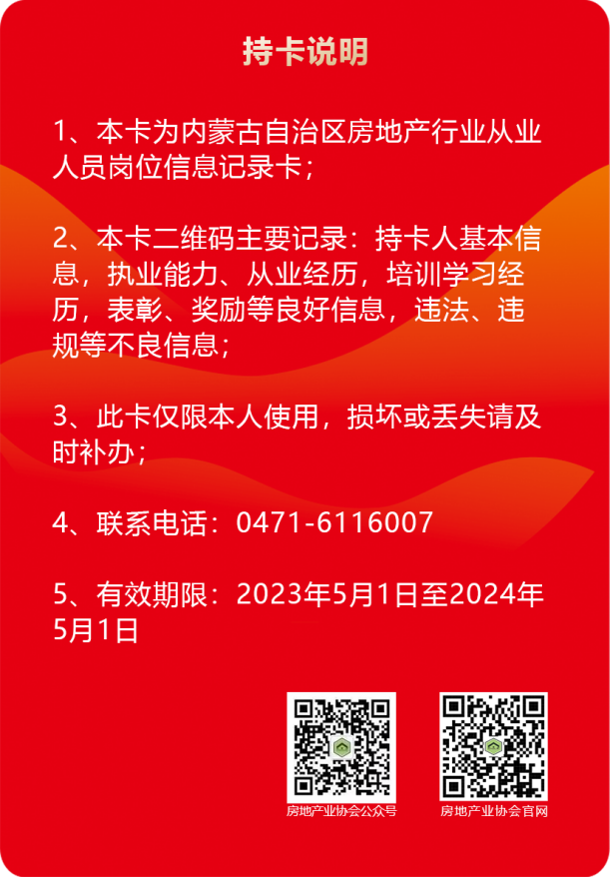

岗位：商品房置业顾问、二手房销售顾问、房地产经纪

- 扫描卡面正面二维码读取个人详细信息样图

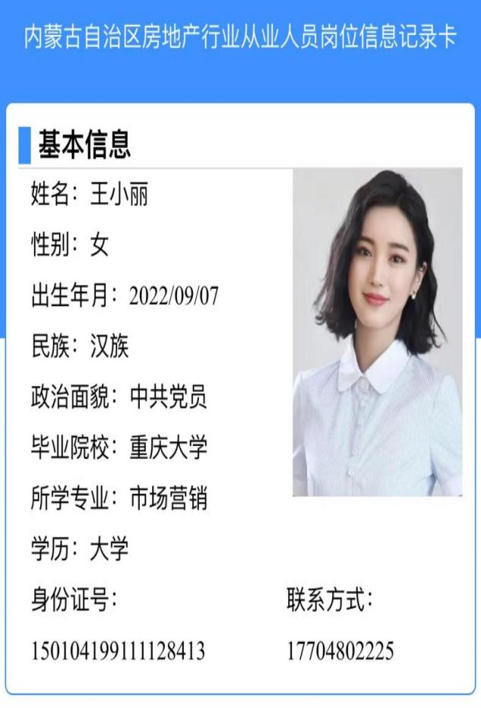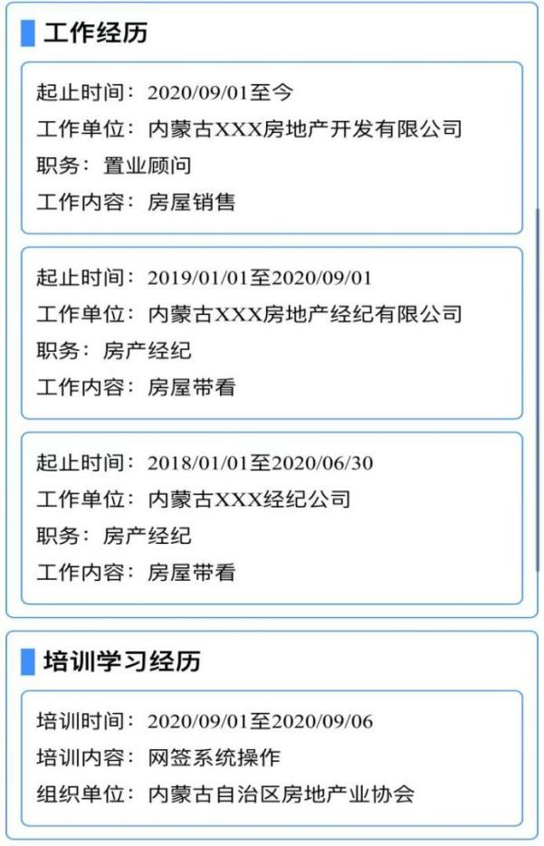
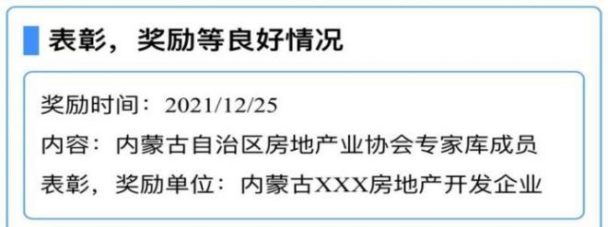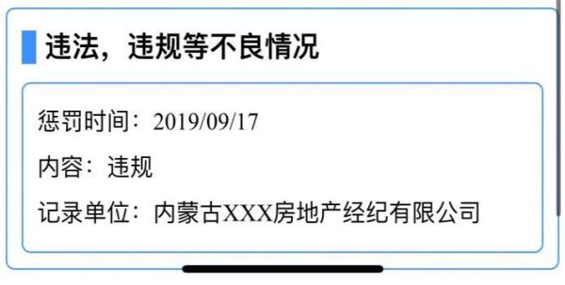

附件2
内蒙古自治区房地产行业从业人员
岗位能力和信用信息记录申请表

姓名 |  | 性别 |  | 电子照片
出生年月 |  | 民族
政治面貌 |  | 联系电话
毕业院校
所学专业 |  | 身份证号
工作单位
申请记录  岗位类别 | □商品房销售人员  □经纪人员  □其他
从业经历自述 | 自述说明：请将您所有从业经历填写在本栏内，协会将依据您的自述和《工作经历证明承诺书》，为您建立一份完整的从业经历记录。自述格式：一、某年某月至某年某月在某某单位某某岗位主要从事某某工作；二、……
培训学习经历自述 | 自述说明：请将您所有培训学习经历填写在本栏内，协会将依据您的自述和《培训学习证明承诺书》，为您建立一份完整的培训学习经历记录。自述格式：一、某年某月某日至某年某月某日在某某单位组织的某某活动学习了某某内容；二、……
表彰奖励等良好信息自述 | 自述说明：请将您获得的各级政府及职能部门、各级房地产业协会表彰，入选行业专家库，发表专业文章，取得各类人社（行业主管部门、协会）认可的证书等信息填写在本栏内，协会将依据您的自述和您提供的证明材料，为您建立一份完整的表彰奖励等良好信息记录。自述格式：一、某年某月获得某某部门（单位）的表彰；二、某年某月入选某某单位的专家库；三、某年某月获得某某部门（单位）颁发的某某证书；四、……
其他自述 | 自述说明:除从业经历、培训学习经历、表彰奖励等良好信息三项自述内容外的其他自述内容
申请人  意见 | 申请人签字：  年 月 日
自治区房地产业协会审核  意见 | 盖 章  年 月 日

附件3

内蒙古自治区房地产行业
从业人员诚信自律承诺书

为建立健全内蒙古自治区房地产行业诚信自律机制，规范从业人员行为，维护行业整体利益，促进行业持续健康发展。按照《内蒙古自治区房地产协会诚信自律公约》的要求，我郑重承诺：
一、自觉遵守各项法律、法规和协会章程，在房地产活动中，认真履行各项法定义务，杜绝禁止行为的发生。
二、自觉遵守相关从业人员行为准则及规定。
三、遵守企业的规章制度，掌握从业应具备的知识和技能，忠于职守，敬业勤业，尽职尽责的维护业主的合法权益，维护企业的声誉。
四、维护职业信誉，遵守社会公德，注重职业道德，保持清正廉洁，不谋取不正当利益，保守商业秘密，不泄露业主信息。
五、加强专业知识的学习和培训，努力钻研业务，不断提高自身素质和服务能力。
六、从业人员之间应当互相尊重，加强沟通，共同进步，共同发展。
七、自觉遵守公开、公正、公平的市场竞争原则，维护正常的市场秩序，保护行业的整体利益，维护行业形象。
八、自觉接受政府主管部门的监督和指导，积极配合政府及主管部门的各项工作。
九、自觉服从内蒙古自治区房地产业协会的行业管理，诚实守信，不弄虚作假，如实上报各项信息资料。
本人若违反上述诚信自律承诺，同意自治区房地产业协会根据情节，将本人行为录入诚信档案或在业内通报批评。

承诺人签字：
身份证号：
年 月 日

附件4
工作经历证明承诺书

内蒙古自治区房地产业协会：
兹有 同志，身份证号为 ，于 年 月至 年 月在我单位 岗位上从事

工作，工作时长 年 月，职务为 ，特此证明。
我单位承诺，以上证明信息属实。如证明信息不属实，我单位愿意承担提供虚假证明信息的责任。自愿按照“守信激励、失信惩戒”原则，列入内蒙古自治区房地产行业从业人员岗位能力和信用信息记录工作黑名单，同时由自治区房地产业协会报请自治区住建厅或自治区发改委将我单位提供虚假证明信息的行为录入全区房地产行业信用信息系统或信用内蒙古系统，特此承诺。

被证明人签字： 证明承诺单位负责人签字：
年 月 日 公 章
年 月 日
附件5
培训学习证明承诺书

内蒙古自治区房地产业协会：
兹有 同志，身份证号为 ，
于 年 月 日至 年 月 日在我单位组织的 培训班，主要学习了

，
学期 年 月 日，特此证明。
我单位承诺，以上证明信息属实。如证明信息不属实，我单位愿意承担提供虚假证明信息的责任。自愿按照“守信激励、失信惩戒”原则，列入内蒙古自治区房地产行业从业人员岗位能力和信用信息记录工作黑名单，同时由自治区房地产业协会报请自治区住建厅或自治区发改委将我单位提供虚假证明信息的行为录入全区房地产行业信用信息系统或信用内蒙古系统，特此承诺。

被证明人签字： 证明承诺单位负责人签字：
年 月 日 公 章
年 月 日
附件6
记录内容变更申请

内蒙古自治区房地产业协会：
本人 ，身份证号为 ，
记录卡编号为 ，岗位类别为 ，现申请变更记录卡记录内容。变更内容由

变更为

。
特此申请！

变更申请人签字：
年 月 日

附件7
记录卡补办、换发申请

内蒙古自治区房地产业协会：
本人 ，身份证号为 ，
记录卡编号为 ，岗位类别为 ，
因本人记录卡（□损坏、□丢失、□到期），现申请（□补办、□换发）记录卡。
特此申请！

变更申请人签字：
年 月 日

